섹터를 중심으로 포트폴리오를 만든다

가지1 섹터에서 추출할 것인지

가지2 전체에서 추출후 섹터를 고쳐나갈 것인지

전체적인 포트폴리오의 위험을 산출해낸다.

전략을 도출하기 위해

지표를 크롤링 할 것 시각화

1시장지표+섹터 지표

시장 지표를 크롤링했다. 제일 쓸 만한 건 누적수익률 비교인 것 같다.(내수준에)

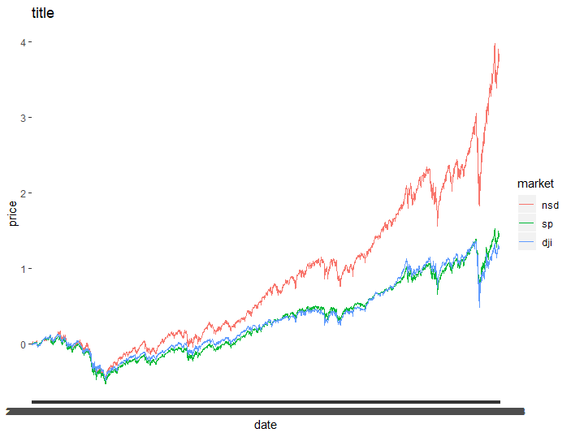

미국 주식의 2007년도 1월부터 누적수익률 이다. 물론 상관관계는 있지만 나스닥이 월등한 성적을 나았다. 400%성장그럼 일년에 약140% 성장을 하는 건데 지리네. 추이가 점점 빨라짐 여기에다 채권도 넣어볼까.

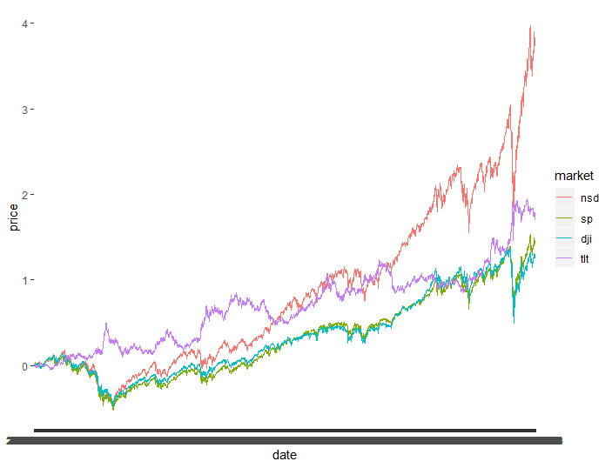

채권과 지수들의 상관계수는 -0.4정도의 상관관계가 그리고 지수들간의 상관관계는 0.9로 아주 높은 상관관계가 있다.

> cor(spret,tltret)

TLT.Adjusted

GSPC.Adjusted -0.4478643

> cor(nsdret,tltret)

TLT.Adjusted

IXIC.Adjusted -0.4245037

> cor(spret,nsdret)

IXIC.Adjusted

GSPC.Adjusted 0.958828

포트폴리오에 채권 그리고 s&p 나스닥을 집어넣는 것은 좋은 선택이 될 수 있다.

-VaR

> VaR(nsdret,p=0.99)

IXIC.Adjusted

VaR -0.06375992

> VaR(spret,p=0.99)

GSPC.Adjusted

VaR -0.0713577

-내가 생각한 비중인 3,3,4의 수익률과 var을 구해보자

안전, 위험 포트폴리오

수익률

port_safe<-nsdretd*0.3+spretd*0.3+tltretd*0.4

=>2.6

port_risk<-nsdretd*0.5+spretd*0.4+tltretd*0.2

=>3.2

나스닥 과 내가 만든 포트폴리오 비교

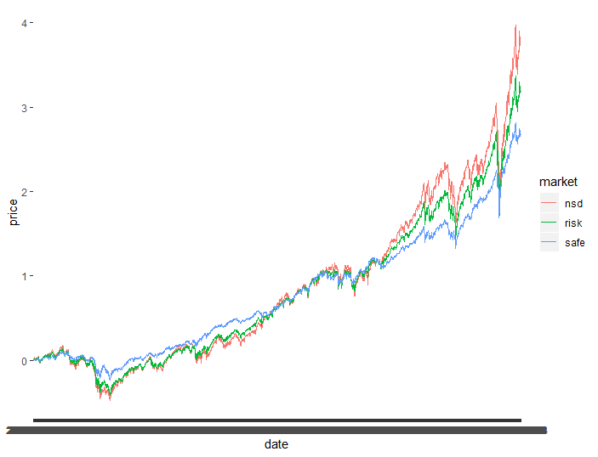

리스크 측정

> VaR(port_risk,p=0.99)

IXIC.Adjusted

VaR -0.05680528

> VaR(port_safe,p=0.99)

IXIC.Adjusted

VaR -0.03419788

-코스피 코스닥

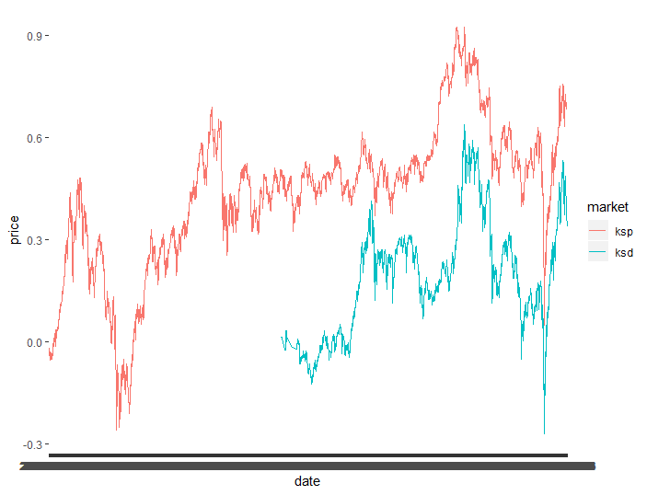

좋은 자료 없니? 없어영!

아무튼 미국 시장에서 테크 혹은 나스닥 관련 섹터는 모멤텀+성장률로 크롤링 0.5그리고 S&p관련해서는 지표 다 뽑아서 합니다. 그리고 채권은 0.2분배합니다.

나스닥 주식

외화 예수금 61.64$

평가 금액 909.79$(여기서 chwy를 253.96$빼면)=655.83$투자(cfbk를 10주더삼… 10면 138.1달러 오르면 판다.

909:505:y=5:3:2

저쪽한국은 140만원 투자 이 미국도 130정도 투자

10/26

못산 것 nasdq

Tom 2*7.63

Sglb 7*2.4

잘못산 것

Cfbk 9->19주구매

10*13.7426=137.426

|  |  |  |
| --- | --- | --- |
| symbol | 매수가 | 구매수량 |
| ATLC | 24.72 | 2 |
| BLNK | 16.98 | 2 |
| CFBK | 13.7426 | 19 |
| CLSK | 8.8 | 2 |
| EDUC | 18.19 | 6 |
| FUTU | 33 | 2 |
| GRWG | 20.3 | 1 |
| IMTE | 4.45 | 4 |
| MYT | 1.8 | 10 |
| NFE | 50.59 | 1 |
| OXBR | 1.9 | 9 |
| RESN | 2.34 | 11 |
| SGLB |  |  |
| TEUM | 0.6906 | 26 |
| TOMZ |  |  |

$704.735

10/27못산 것

Dar 1*43->44.15

Dac 1*8.63->8.7

Hbb 2*20->22.22

|  |  |  |
| --- | --- | --- |
| symbol | 매수가 | 실매수수량 |
| AP | 4.8 | 1 |
| BIG | 52.05 | 1 |
| BRBR | 20.4 | 1 |
| BSIG | 14.75 | 1 |
| DAC |  |  |
| DAR |  |  |
| HBB |  |  |
| HBI | 17.5 | 1 |
| JKS | 64.31 | 1 |
| KRA | 27.53 | 1 |
| LAC | 10.64 | 2 |
| LITB | 2.46 | 10 |
| MTOR | 25.6 | 1 |
| TNET | 71 | 1 |
| VHC | 4 | 5.79 |

$294.53

+

TLT 320.2

CHWY 263.38

주식일기로 전환됬다.

외화예수금

1,447.02

11/06

매도 oxbr 평단가1.95 매도가1.66*9=-2.69

11/10

매도 CFBK 평간가 13.74 매도가 14.19*10= 3.78

11/11

매도 TEUM 평단가 0.69 매도가 0.27*26=-11.03

11/16

매도 MYT 평단가 1.83 매도가 17.2 *10=-1.19

11/19

매수

dac:15.71*2

해운

dar 48.48*1

패키지 푸드

매도

hbi 17.5 -13.67

헤인즈

-체크거리 배당 체크

배당 2번이나 받았는데 체크안함

11/21

educ 매입가 18.19 매도가 14.74 손실 20.7

futu 추가매수 매입가 50.09

blnk 추가매수 매입가 22.19

11/23

매도 blnk 평단가 14.02 매도가 29.083*4=62087

12/9/20

TLT 배당 0.28

매수 blnk 평단가 27.94*3주

12/10/20

educ 배당 0.51

21/11/20

NFE 배당 0.09

12/28/20

TLT 배당 0.28

1/11/21

clsk 매도 36.53 *2 순이익: (매도36.53 - 매수가8.8)*2 =55.46